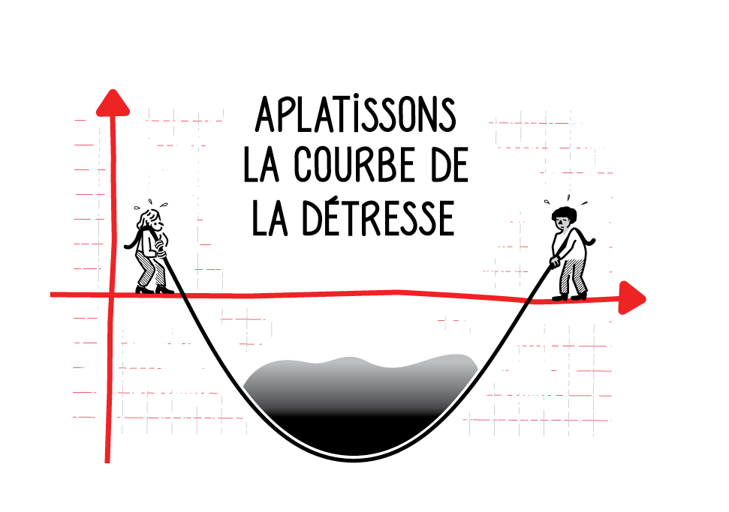
Aplatissons la courbe de la détresse !
Vers un Plan d’action interministériel en santé mentale réalisant le droit à la santé
Campagne de sensibilisation des élu.e.s
Du 15 février au 31 mars 2021

Une nouvelle campagne de sensibilisation

Le ministère de la Santé et des Services sociaux poursuit la création du Plan d’action interministériel en santé mentale (PAISM) dans les coulisses. En effet, il semblerait que les consultations concernant les effets de la pandémie sur la santé mentale marquaient l’étape quasi-finale des consultations sur le Plan d’action interministériel en santé mentale, avec le dépôt de mémoires jusqu’au 3 février 2021. Notons que le RRASMQ, de même que plusieurs membres, a participé par son propre mémoire.

Puisque ces démarches de consultation sont loin de constituer le modèle le plus approfondi de participation citoyenne, il nous semble important de faire entendre davantage la voix des personnes premières concernées et des ressources alternatives en santé mentale. Ainsi, nous vous invitons à participer à une campagne sur le prochain PAISM, avec comme thème Aplatissons la courbe de la détresse !

Cibles de cette campagne :
- D’abord : le Ministre délégué à la Santé et aux services sociaux, Dr. Lionel Carmant, responsable du dossier de la santé mentale et le ministre de la Santé et des services sociaux, monsieur Christian Dubé
- Les porteurs du dossier Santé mentale à l’Assemblée nationale : messieurs David Birnbaum (PLQ), Sol Zanetti (QS), Joël Arseneau (PQ)
- Les principales personnes travaillant à écrire le PAISM à la Direction de la santé mentale
- Vos éluEs locaux (maire.sse, député.e.s) (trouvez votre député local ici)
Quatre messages clés :
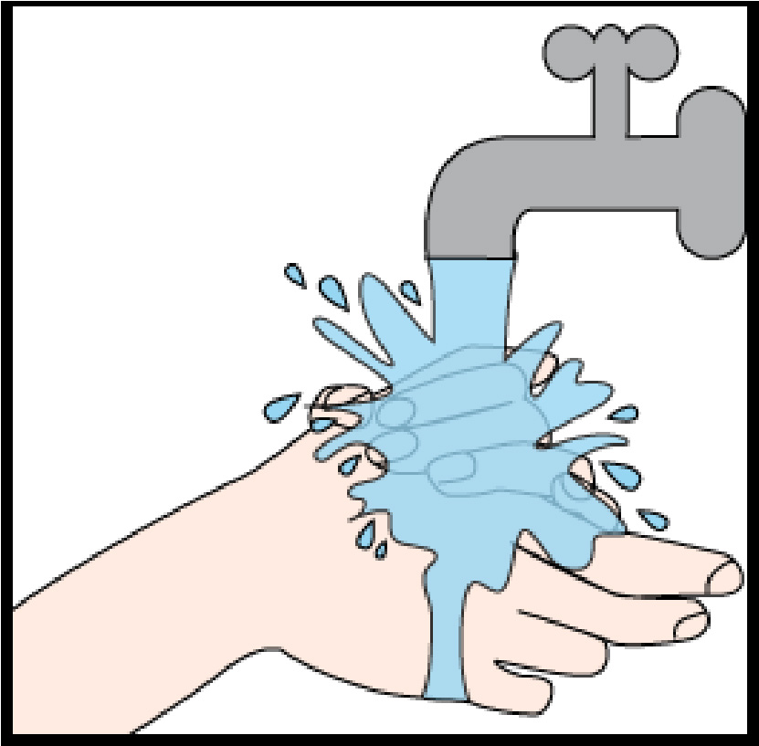
- Les inégalités sociales, on ne s’en lave pas les mains !

Le droit à la santé est un droit fondamental : le gouvernement doit agir pour aplatir la courbe de la détresse en investissant de manière majeure dans les déterminants sociaux de la santé. Rehausser le revenu, construire des logements sociaux et limiter les hausses de loyer, donner accès au transport et aux technologies pour sortir de l’isolement.

On demande à ce qu’il y ait une plus grande reconnaissance de l’importance de l’implication des différents ministères pour agir en amont des difficultés vécues. Selon la vision proposée actuellement, l’aspect interministériel consiste surtout à prendre en compte l’enjeu de la santé mentale dans le milieu de l’éducation, des femmes, de la justice. Pour l’instant, on donne des services aux gens mal-pris, on éteint des feux, c’est une approche individualisante qui n’endigue pas la source de la détresse. Il manque toujours l’intérêt pour les causes de cette dernière, alors qu’il faut agir, de façon pressante, sur les déterminants de la santé et les inégalités sociales !

- La parole des personnes premières concernées doit être virale !
Les consultations menées dans le courant des dernières années (Forum jeunes et santé mentale en mai 2019, Forum adultes et santé mentale en novembre 2019, consultations en décembre 2020, COVID et santé mentale en janvier 2021) n’ont pas permis à un grand nombre de personnes premières concernées de se prononcer. Comment vivent-elles l’accueil dans le réseau ? Quels sont les approches qui leur sont aidantes ou nuisibles ? Qu'est-ce qui pourrait faire une réelle différence pour la santé mentale de tous et de toutes ?

En cohérence avec le dernier Plan d’action en santé mentale Faire ensemble et autrement et les bonnes pratiques en matière de démocratie et de participation, il faut que les personnes premières concernées puissent participer à un comité consultatif, de suivi et d’évaluation du prochain Plan d’action en santé mentale. On doit également soutenir les espaces de concertation et de parole collective en santé mentale comme les espaces du projet ReprésentACTION.

On doit contribuer, comme Mouvement social alternatif en santé mentale, à répercuter cette parole. C’est pourquoi la campagne Aplatissons la courbe de la détresse viendra mettre de l’avant la parole des membres des ressources et groupes de promotion et vigilance et de défense droits.

- L’action communautaire autonome, un geste barrière contre la solitude et l’exclusion sociale !
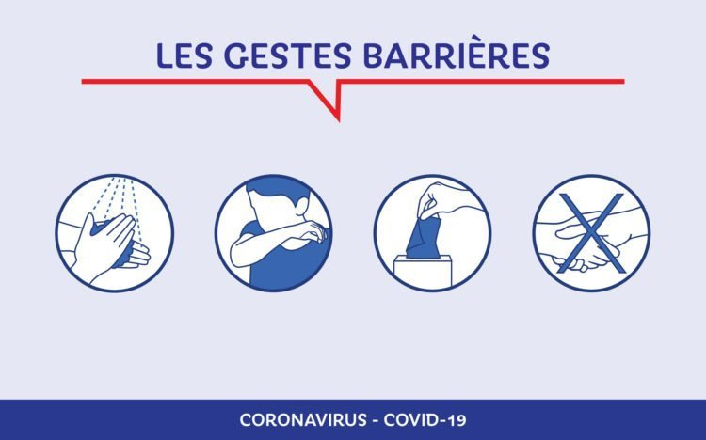
Le ministre Carmant, lors de la consultation du 20 janvier dernier, a affirmé qu’il souhaite intégrer le milieu communautaire (de gré ou de force ?) dans l’organisation des services… Mais reconnaît-il la particularité et la pertinence des approches alternatives et communautaires ?

Comment voyons-nous notre rôle, en tant qu’organisme communautaire alternatif en santé mentale ? Dans le continuum de services ? Comme compétiteur au réseau dans la prestation de services ? Par cette campagne, on souhaite réitérer l’importance des groupes communautaires d'abord comme lieu d'appartenance, d'inclusion, d'entraide, d'éducation populaire et de transformation sociale. Il faut également interpeller le MSSS quant à l’importance d’investir dans la mission des groupes afin qu’ils conservent leur capacité d’agir et d’innover et puissent demeurer les lieux essentiels et autonomes permettant un espace de participation citoyenne et d’inclusion.

- Pour des pratiques en santé mentale qui donnent de l’oxygène !
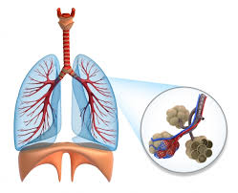
On le dit, on le redit : la santé mentale est le parent pauvre du système de santé. Et pour l’améliorer, on doit redonner ses lettres de noblesse aux services publics, en mettant la parole des citoyenNES au centre de l’évaluation et de l’organisation des services. Ça passe par le fait de se donner des structures à échelle humaine et démocratiques, des services de proximité, des lieux de soins et d’accueil qui donnent envie de vivre. Ça passe aussi par l’humanisation de l’accueil dans le réseau, notamment dans les urgences psychiatriques, en vue d’un système de santé mentale qui ne traumatise pas les personnes.

Bref, on souhaite réaffirmer l’importance de l’écoute, du respect de l’histoire et de la culture de la personne, de la liberté de choisir le type d’accompagnement qui lui convient le mieux et du respect de ses droits. Le principe de la primauté de la personne doit se retrouver au cœur des pratiques en santé mentale. Le MSSS doit élaborer des moyens concrets pour que les soignant.e.s et les intervenant.e.s œuvrent en ce sens.

Moyens d’action proposés aux membres

- Campagne de courriels

Demandes :
- réitérer l’importance de l’adoption d’une approche globale prenant en compte les conditions de vie de toute la population
- mise en place d’un comité d’élaboration et de suivi du PAISM incluant le milieu communautaire et les personnes premières concernées.

Qui : coordinations et directions peuvent co-signer la lettre avec leurs équipes et les membres, en donnant des exemples concrets des changements attendus

Un modèle de lettre se trouve en annexe de ce document et en ligne.

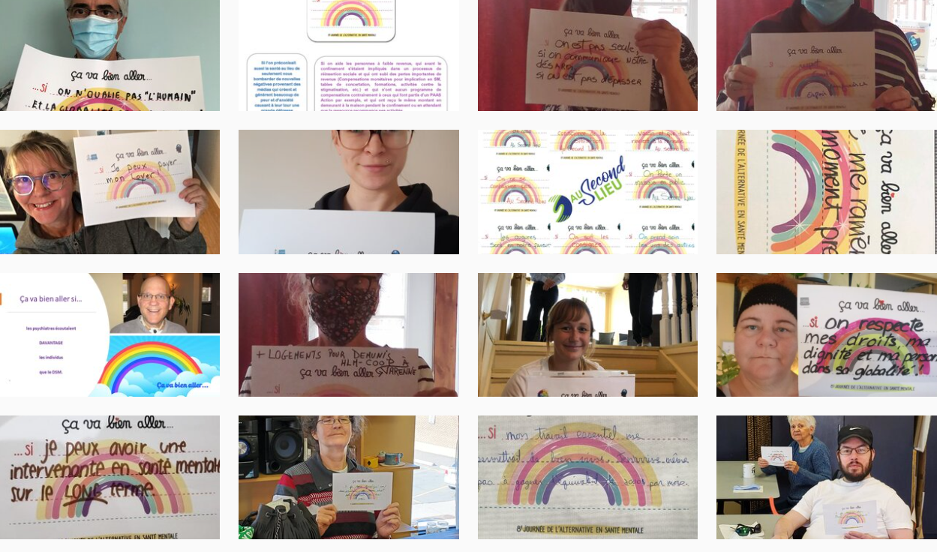
- Action-photo : Aplatissons la courbe de la détresse !

Action photo sur les réseaux sociaux, du 15 février au 31 mars 2021, par les membres.

Télécharger et imprimer les 3 modèles de phylactère: 1, 2 ou 3 (un phylactère se trouve en annexe de ce document). Écrire au crayon feutre noir, en traits clairs.

Ajouter les mot-clics suivants :
#AplatirLaCourbeDeLaDétresse
#ApprocheGlobaleSantéMentale
#TousEnsemblePourAllerMieux (on récupère la campagne MOUAHAHAHA!! )

Qui : les intervenant.e.s, les membres, le grand public sur les réseaux sociaux

3. Activité de phrases à compléter

Les deux phrases proposées (en choisir une, idéalement faire les deux) :

« Pour que ma santé mentale soit meilleure, ça serait bien que... » (conditions de vie)

« Pour que les services en santé mentale me fassent du bien et ne me blessent pas, il faudrait que… »

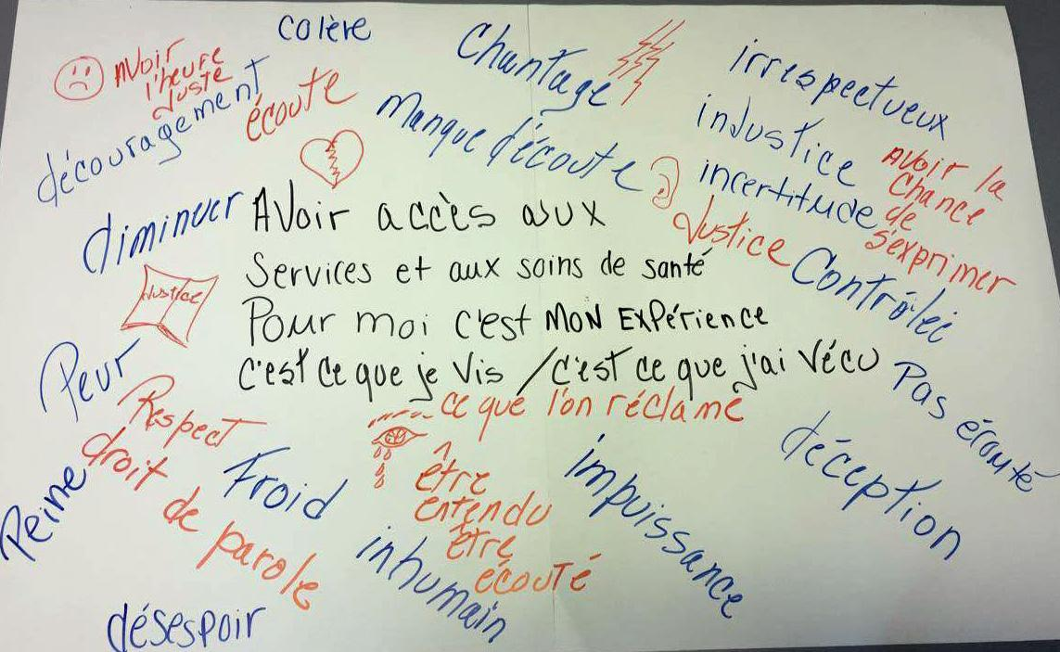
Écrire la phrase au centre d’une grande feuille et demander aux membres de compléter la phrase avec leurs idées tout autour. Envoyer la fresque produite par le groupe aux bureaux du ministre Lionel Carmant, avec copie conforme à votre député.e local.e.

Pour mieux comprendre l’activité

Proposition de mot d’accompagnement à l’envoi de la fresque :

« À l’attention du ministre Lionel Carmant,
Vous trouverez ci-joint une fresque créée par les membres de notre ressource en santé mentale. Nous vous faisons parvenir cette fresque, à défaut d’avoir pu participer à des consultations régionales pour porter notre parole jusqu’à vous. Nous espérons que les prochaines étapes d’élaboration du Plan d’action interministériel en santé mentale se feront en mettant la parole et l’expérience des personnes premières concernées au cœur de toutes les décisions. Nous espérons un changement de paradigme dans ce prochain Plan, et nous vous souhaitons du courage pour l’opérer, en conformité avec le respect du droit à la santé. Ainsi, vous nous invitons à opérer une réelle reconnaissance de la particularité et de la pertinence des organismes communautaires en santé mentale, à vous engager clairement en faveur du respect des droits des personnes qui vivent avec un problème de santé mentale et à amorcer un changement de pratiques en santé mentale en phase avec la primauté de la personne. »

À propos des échéances de cette campagne

Le Ministre Lionel Carmant semble vouloir procéder rapidement à la finalisation du Plan d’action interministériel en santé mentale. C’est pourquoi nous vous invitons RAPIDEMENT à mettre en œuvre ces actions auprès de vos éluEs et des décideur.e.s.

C’est la force du nombre qui fera une différence !
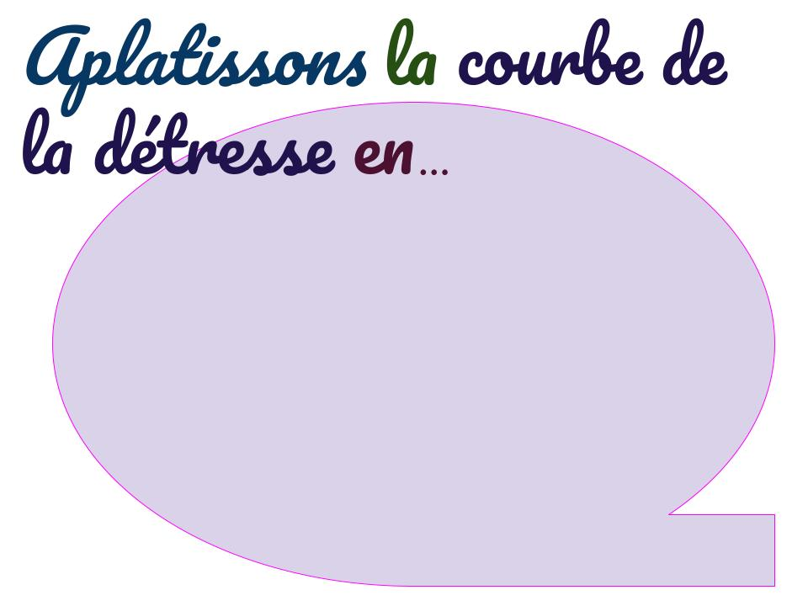

ville, JOUR DATE ANNÉE
Monsieur Lionel Carmant
Ministre délégué de la Santé et des Services sociaux
Édifice Catherine-De Longpré
1075, chemin Sainte-Foy, 15e étage
Québec (Québec) G1S 2M1
Téléphone : 418 266-7181
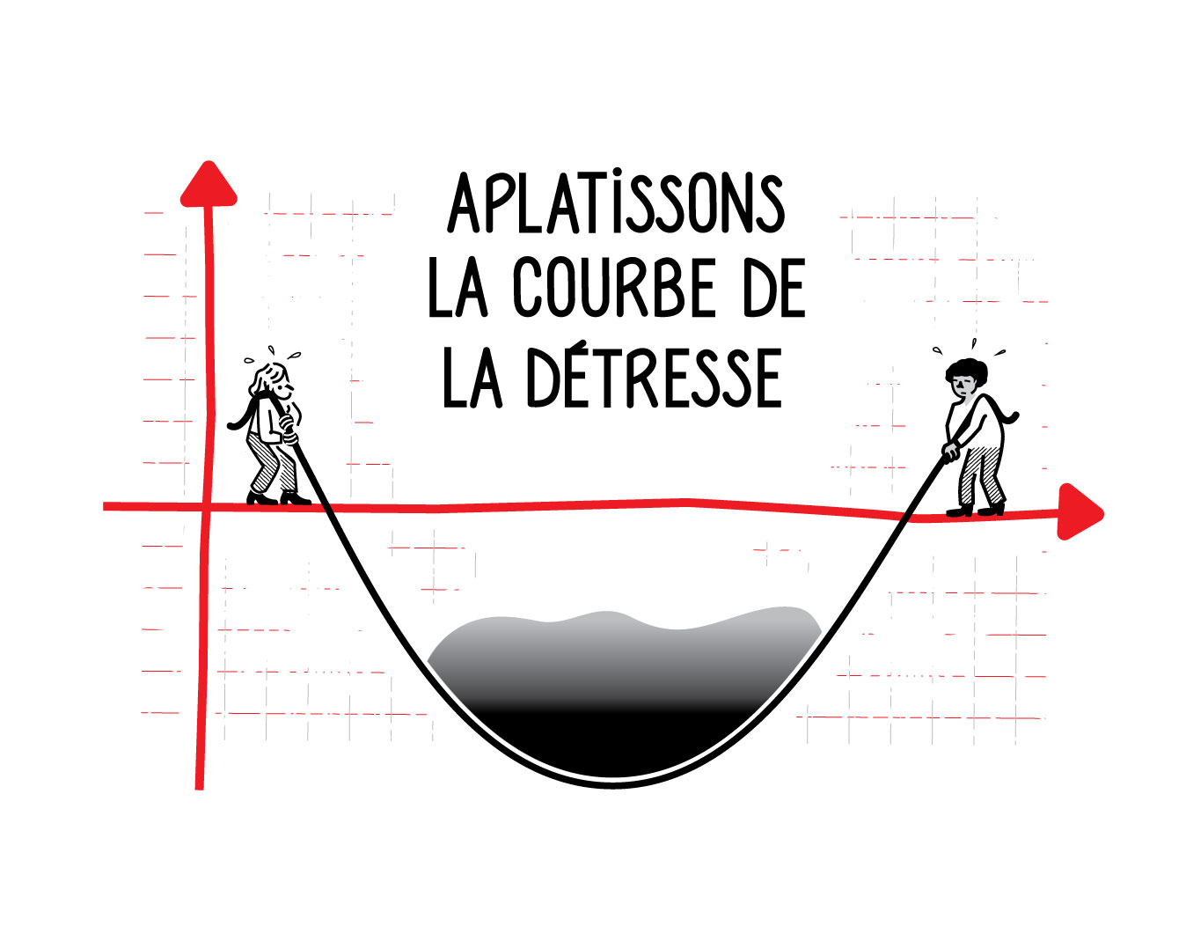
Télécopieur : 418 266-7197
ministre.delegue@msss.gouv.qc.ca

Monsieur Christian Dubé
Ministre de la Santé et des Services sociaux
Édifice Catherine-De Longpré
1075, chemin Sainte-Foy, 15e étage
Québec (Québec) G1S 2M1
Téléphone : 418 266-7171
Télécopieur : 418 266-7197
ministre@msss.gouv.qc.ca

Objet : Aplatissons la courbe de la détresse !
Messieurs les ministres,
Nous vous interpellons aujourd’hui, soucieux et soucieuses de la suite du processus d’élaboration du Plan d’action interministériel en santé mentale. Les consultations ayant été bouclées en janvier dernier, nous avons constaté avec déception que les consultations régionales n’auront pas lieu mais surtout, que la parole collective des personnes premières concernées n’a pas été assez entendue. Dans le cadre de la campagne Aplatissons la courbe de la détresse, nous souhaitons vous communiquer ces préoccupations partagées par nos membres.
D’entrée de jeu, nous vous demandons que soit mis sur pied, dans les meilleurs délais, un comité consultatif, d’évaluation et de suivi du prochain Plan d’action interministériel en santé mentale. Ce comité, qui devrait être constitué notamment de représentant.e.s du milieu communautaire (défense de droit, promotion, accompagnement) et de représentant.e.s de la parole collective des personnes premières concernées, pourrait accompagner les dernières étapes d’élaboration du Plan d’action mais également être sollicité, tout au long du déploiement de ce dernier, afin de donner un portrait juste de l’état des mesures sur le terrain et des nouveaux besoins émergents. En cohérence avec les orientations du précédent Plan d’action en santé mentale, nous sommes persuadés qu’un tel comité permettrait «la mise en place de conditions favorisant le plein exercice de la citoyenneté, à l’intérieur et à l’extérieur du réseau de la santé et des services sociaux».
De surcroît, nous souhaitons réitérer l’importance, dès maintenant, d’agir sur les causes de la détresse ressentie par les gens : grande pauvreté, logements insalubres et inabordables, privation du pouvoir d’agir, soins sous contrainte, manque d’accès à l’accompagnement… Dans notre ressource, cette année, les membres nous ont dit que…. INSÉRER ICI AUTRES CONDITIONS VÉCUES PAR VOS MEMBRES, CITATIONS SI POSSIBLE. Il nous apparaît impératif d’adopter une approche axée sur le respect du droit à la santé, qui s'intéresserait autant aux conditions susceptibles de protéger et d’améliorer la santé (déterminants sociaux) qu’à l’accès à une diversité d’installations et d’approches.
Finalement, nous vous invitons à préciser votre vision quant à la place de la parole des personnes premières concernées en santé mentale, mais également du partenariat avec les organismes communautaires, dans le respect de leur autonomie et de leurs façons de faire.
En terminant, nous sommes persuadés que l’action gouvernementale sur la santé mentale se bonifiera grandement en prenant en compte les autres manières de voir et d’agir sur la santé mentale, à partir des expertises provenant du terrain. Il n’est pas trop tard pour corriger le tir et mettre de l’avant la parole et l’expertise des personnes premières concernées !
Soyez assuré, Messieurs les élus, de notre collaboration dans tout processus permettant de mettre en place des solutions concrètes plus près des personnes et de leurs besoins.

Signature
NOM(S), VILLE

Cc. monsieur David Birnbaum, monsieur Sol Zanetti, monsieur Joël Arseneau, madame Jasmine Perron, madame Chantal Maltais

ReprésentACTION santé mentale Québec est une structure provinciale qui soutient, régionalement, la participation active des personnes utilisatrices de services en santé mentale, en préconisant une prise de parole collective issue d’un processus démocratique. Pour plus d’informations : https://www.representactionsmq.org/apropos
Plan d’action en santé mentale 15-20 Faire ensemble et autrement, p.13.

